Федеральное государственное бюджетное образовательное учреждение
высшего профессионального образования
«Московский государственный технический университет имени Н.Э. Баумана»
(МГТУ им. Н.Э. Баумана)



Факультет Информатика и системы управления . .

Кафедра «Программное обеспечение ЭВМ и информационные технологии» .

Отчет по производственной практике

Студент Соколов Юрий Александрович .
(фамилия, имя, отчество)

Группа 41 .

Название (тема) практики
Программа моделирования тумана .

Научный руководитель
. .
должность ФИО подпись

Руководитель практики
от МГТУ им. Н.Э. Баумана
к.т.н., доцент Куров А.В. __________
подпись

Оглавление
Введение
Цель:
Задачи:
Техническое задание
Дополнительные указания по проектированию
Основная часть
Выбор алгоритма симуляции затуманенной сцены
Линейный туман
Экспоненциальный туман
Экспоненциальный квадратный туман
Выбор способов построения изображения.
Алгоритм Робертса
Алгоритм Варнока
Алгоритм Z-буфера
Алгоритм трассировки лучей
Выбор алгоритма закраски
Плоская закраска
Метод тонирования Гуро
Затенение по Фонгу
Структура программы
Структуры данных
Интерфейс:
Выбор среды и языка программирования
Входные и выходные данные
Заключение
Список использованных источников

Введение
Задачей программного продукта является создание реалистичной затуманенной сцены, содержащей трёхмерные объекты, максимально приближенной к ее реальному эквиваленту. Это достигается с помощью моделирования света, тени и эффекта тумана.
Цель: подготовка студентов к профессиональной
деятельности в ходе разработки законченного программного продукта в области компьютерной графики с подготовкой необходимой документации.
Задачи: формирование у обучающихся на основе ранее полученных теоретических знаний следующих умений, навыков и компетенций в области разработки программного обеспечения, включающей решение следующих задач:
- составление технического задания на разрабатываемое ПО;
- выбор, разработку или модификацию метода решаемой задачи;
- разработку алгоритмов решения задачи;
- выбор структур данных;
- выбор среды программирования;
- разработку форматов входных и выходных данных;
- разработку пользовательского интерфейса;
- разработку тестовых наборов данных;
- проведение тестирования отдельных модулей и комплексного тестирования;
- подготовку документации на разработанный программный продукт.

Техническое задание
Разработать программу моделирования тумана и объектов в тумане в трёхмерном пространстве. Обеспечить ввод объектов Реализовать повороты и движение камеры. Обеспечить возможность изменения степени затуманенности сцены.

Дополнительные указания по проектированию

Пользователь должен иметь возможность добавить в сцену объект, заданный как многогранное тело или выбранный из списка стандартных тел. Моделируемые объекты могут быть выбраны из следующего набора стандартных тел: параллелепипед, призма трехгранная, сфера, пирамида (четырехгранная), конус, цилиндр, тор. Для представления сферы, цилиндра, конуса, тора использовать полигональную аппроксимацию. Пользователь должен иметь возможность задавать количество аппроксимирующих граней. Каждое многогранное тело задается количеством вершин, списком вершин, количеством ребер и списком ребер. Каждая вершина задается тремя координатами. Каждое ребро задается парой вершин, между которыми проводится ребро. Задание положения, размеров и ориентации стандартных тел должно производиться с помощью мыши, а также точно с помощью ввода значений из текстовых окон. Задание многогранных тел должно производиться через входной файл, а также точно с помощью ввода значений из текстовых окон. Провести исследование возможности добавления в сцену источников освещения и построения теней, отбрасываемых объектами в тумане. Каждый источник освещения задается своим положением, цветом, интенсивностью.

Выбор алгоритма симуляции затуманенной сцены
Визуально туман выглядит объемным из-за взвешенных в воздухе частиц, занимающих в пространстве некоторый объем. Чем плотнее расположены частицы (т.е. чем больше частиц в единице объема), тем менее прозрачен туман. Взвешенные частицы блокируют свет, и цвет тумана есть не что иное, как цвет частиц. Если частицы красного цвета, то виден красный туман, синего – виден синий туман. Чем меньше объем туманного участка, тем хуже сквозь него видно (тем больше частиц на пути). Значит, визуально эффект яркости тумана или количество частиц - это функция глубины объема тумана.
Есть три хорошо известных функции для моделирования тумана: линейный туман, экспоненциальный туман и экспоненциальный квадратный туман.

Линейный туман
Линейный туман – простейшее уравнение тумана. Это линейная функция интерполяции, которая смешивает цвет тумана с исходным цветом, исходя из расстояния, которое вы просматриваете в объектах. Для создания этой функции нам нужны два параметра. Первый – «начало» тумана, параметр, который показывает, где туман начинается, и второй – это «конец» тумана, параметр, который показывает, где туман заканчивается. Таким образом, функция должна выглядеть так:
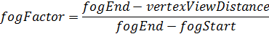
Где fogEnd – «конец» тумана; fogStart – «начало» тумана; vertexViewDistance – расстояние от точки наблюдения до рассматриваемой точки. fogFactor давать значение между 0.0 и 1.0, чтобы получить правильное сочетание между исходным цветом и цветом тумана.
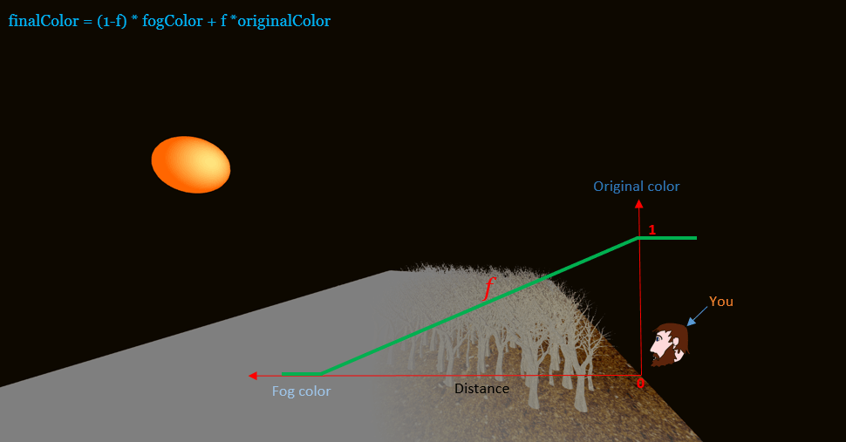
Рисунок 1. Линейный туман

Экспоненциальный туман
Экспоненциальный туман – упрощенная модель тумана, который можно наблюдать в реальном мире, поэтому данная модель имеет физическую подоплеку. Интенсивность света уменьшается на расстояние, обусловленное поглощением и рассеиванием частиц воздуха. Таким образом, для каждой частицы светового луча, ее интенсивность будет поглощаться небольшим коэффициентом затухания. Можно считать эти частицы очень маленькими шагами. Для каждого шага интенсивность света поглощается этим коэффициентом затухания. Это приводит к экспоненциальному поведению, которое говорит, что интенсивность света экспоненциально уменьшается с расстоянием от объекта. Эта модель называется упрощенной из-за того, что коэффициент затухания выбирается константой. В реальном мире этот фактор может варьироваться от частицы к частице. Закон Бугера-Ламберта-Бера в атмосфере гласит, что ряд факторов, таких как длина волны и интенсивность испускаемого света, может повлиять на этот коэффициент затухания. Для модели тумана в компьютерной графике этот коэффициент затухания называется плотностью тумана, и он является однородным. Формула экспоненциального тумана:
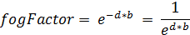
Где d – расстояние от точки наблюдения до рассматриваемой точки, а b – коэффициент затухания.
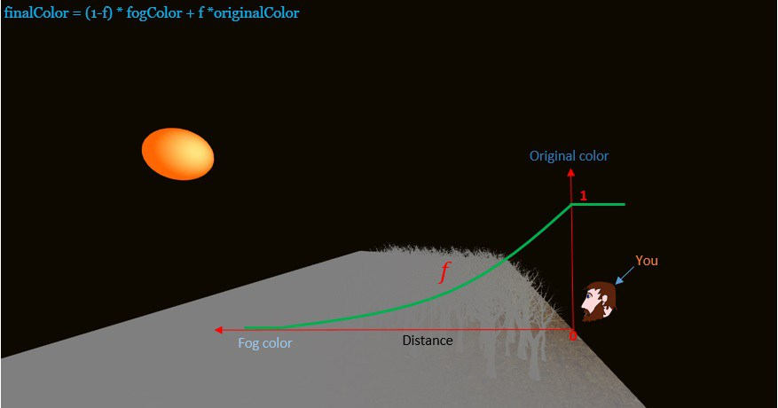
Рисунок 2. Экспоненциальный туман

Как видно из рисунка 2, такая функция растет очень быстро, поэтому коэффициент затухания стоит выбирать очень небольшой (~0,05-0,01, выявлено экспериментально; на рисунке d = 0.05).

Экспоненциальный квадратный туман

Экспоненциальный квадратный туман является последним из трех стандартных уравнений тумана. Единственное отличие от экспоненциального тумана заключается в том, что расстояние и туманность в квадрате. Помимо падающего света, это уравнение учитывает отраженный свет, который создаст более четкую видимость вокруг камеры обзора, где расстояние очень мало, и затем следует быстрое увеличение плотности по мере дальнейшего увеличения. Плотность тумана, также как и в предыдущем случае, должна быть очень маленькой.

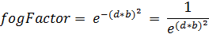
Где d – расстояние от точки наблюдения до рассматриваемой точки, а b – коэффициент затухания.

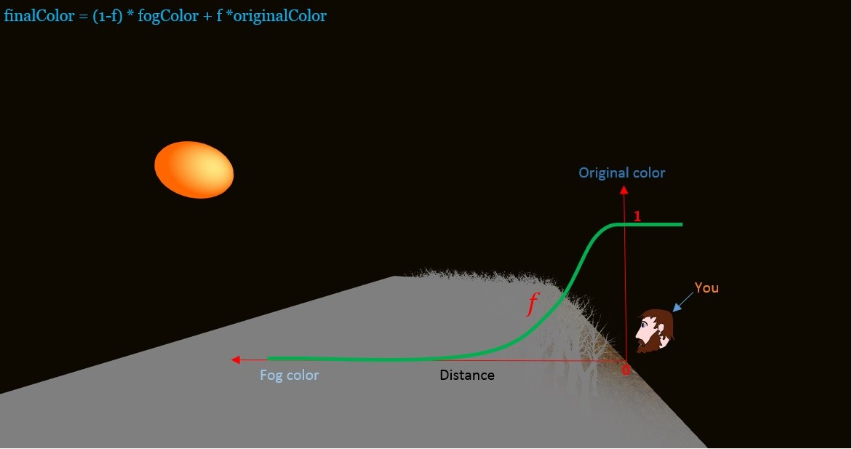
Рисунок 3. Экспоненциальный квадратный туман

Вывод: в работе будем использовать экспоненциальный туман, так как он относительно экспоненциального квадратного тумана проще вычисляется, при этом обеспечивая высокую реалистичность результата.

Выбор способов построения изображения.
В настоящее время существует несколько основных алгоритмов построения реалистичных изображений: алгоритм Робертса, алгоритм Варнока, алгоритм Z-буфера, алгоритмы прямой и обратной трассировки лучей. Рассмотрим подробнее каждый из упомянутых алгоритмов.

Алгоритм Робертса
Алгоритм Робертса – это первое известное решение задачи об удалении невидимых линий. Алгоритм выполняется в четыре этапа. Алгоритм работает в объектном пространстве (мировая система координат, высокая точность) и состоит из следующих этапов:
- Подготовка исходных данных;
- Удаление невидимых линий, экранируемых самим телом (для одного тела на этом работа заканчивается);
- Удаление линий, экранируемых другими телами;
- Удаление линий пересечения тел, экранируемых самими телами, связанными отношением протыкания, и другими телами.
Недостатки алгоритма:
- для работы алгоритма Робертса необходимо, чтобы все объекты сцены были выпуклыми;
- вычислительная трудоемкость алгоритма Робертса растет теоретически, как квадрат числа объектов;
- невозможна реализация теней без использования посторонних методов.

Алгоритм Варнока
В пространстве изображения рассматривается окно и решается вопрос о том, пусто ли оно, или его содержимое достаточно просто для визуализации. Если это не так, то окно разбивается на фрагменты до тех пор, пока содержимое фрагмента не станет достаточно простым для визуализации или его размер не достигнет требуемого предела разрешения. В последнем случае информация, содержащаяся в окне, усредняется, и результат изображается с одинаковой интенсивностью или цветом.
Недостаток алгоритма Варнока заключается в том, что в случае, когда невозможно сразу определить параметры закраски области, разбиение области может проводиться многократно, до тех пор, пока размер области не достигнет одного пиксела. При этом для каждой из полученных подобластей применяется процедура принятия решения. В случае отрисовки сложных сцен со множеством объектов алгоритм становится неэффективным.

Алгоритм Z-буфера
Это один из простейших алгоритмов удаления невидимых поверхностей. Работает этот алгоритм в пространстве изображения. Идея Z-буфера является простым обобщением идеи о буфере кадра.
Буфер кадра используется для запоминания атрибутов (интенсивности) каждого пиксела в пространстве изображения.
Z-буфер - это отдельный буфер глубины, используемый для запоминания координаты Z или глубины каждого видимого пиксела в пространстве изображения. В процессе работы глубина или значение Z каждого нового пиксела, который нужно занести в буфер кадра, сравнивается с глубиной того пиксела, который уже занесен в Z-буфер. Если это сравнение показывает, что новый пиксел расположен впереди пиксела, находящегося в буфере кадра, то новый пиксел заносится в этот буфер и, кроме того, производится корректировка Z-буфера новым значением Z. Если же сравнение дает противоположный результат, то никаких действий не производится. Вычислительная сложность данного алгоритма, которая равна O(n*m*k), где m*n – количество пикселей в буфере кадра, k – количество многоугольников.
Достоинства алгоритма Z-буфера:
- неограниченная сложность сцены;
- элементы сцены не нужно сортировать, так как их можно заносить в буфер в любом порядке, поэтому экономится вычислительное время;
- простота реализации.
Недостатки алгоритма:
- использование большого объёма памяти;
- затраты времени на отрисовку невидимых объектов;
- трудоемкость и высокая стоимость устранения лестничного эффекта;
- трудоемкость реализации эффектов прозрачности и просвечивания.

Алгоритм трассировки лучей
Трассировка лучей – исследование оптических систем путём отслеживания взаимодействия отдельных лучей с поверхностями. В узком смысле — технология построения изображения трёхмерных моделей в компьютерных программах, при которых отслеживается обратная траектория распространения луча.
Достоинства метода:
- возможность изображения гладких поверхностей без их аппроксимации многоугольниками;
- вычислительная сложность алгоритма практически не зависит от сложности сцены;
- алгоритм позволяет параллельно трассировать два луча и более, разделять участки экрана для трассирования на разных участках кластера;
- присутствует отсечение невидимых поверхностей, перспективное отображение сцены.
Главный и серьёзный недостаток метода трассировки лучей – его производительность.

Вывод: в нашей работе будем использовать алгоритм трассировки лучей: несмотря на высокую производительность, данный алгоритм отлично сочетается с алгоритмом симуляции затуманенной сцены, а также дает высокую точность и реалистичность изображения.

Выбор алгоритма закраски

Плоская закраска
Алгоритм плоской закраски довольно прост. Сперва вычисляется нормаль к текущему многоугольнику, зачем на основе значения нормали в соответствии с выбранной моделью освещения высчитывается интенсивность цвета всего многоугольника. Такой метод закрашивания обладает высокой скоростью работы, но на визуализированной модели заметны переходы между гранями.
Недостаток данного алгоритма заключается в том, что его применение ограниченно тремя условиями:
- источник света находится в бесконечности;
- наблюдатель находится в бесконечности;
- закрашиваемый многоугольник является реально существующим многоугольником, а не результатом аппроксимации поверхностей.

Метод тонирования Гуро
Метод тонирования Гуро — метод закрашивания в трёхмерной компьютерной графике, предназначенный для создания иллюзии гладкой криволинейной поверхности, описанной в виде многоугольной сетки с плоскими гранями, путём интерполяции цветов примыкающих граней.
Принцип метода состоит в последовательном вычислении нормалей к каждой из граней трёхмерной модели, дальнейшего определения нормалей вершин путём усреднения нормалей всех примыкающих к вершине граней. Далее на основании значений нормалей по выбранной модели отражения вычисляется освещённость каждой вершины, которая представляется интенсивностью цвета в вершине. Закраска по Гуро хорошо сочетается с диффузным отражением.
Недостаток: данный метод интерполяции обеспечивает лишь непрерывность значений интенсивности вдоль границ многоугольников, но не обеспечивает непрерывности изменения интенсивности.

    - Затенение по Фонгу
Затенение по Фонгу – модель расчёта освещения трёхмерных объектов, в том числе многоугольных моделей и примитивов, а также метод интерполяции освещения по всему объекту.
Закраска Фонга требует больших вычислительных затрат, однако она позволяет разрешить многие проблемы метода Гуро. При закраске Гуро вдоль сканирующей строки интерполируется значение интенсивности, а при закраске Фонга - вектор нормали. Затем он используется в модели освещения для вычисления интенсивности. При этом достигается лучшая локальная аппроксимация кривизны поверхности. Изображение выходит более реалистическим. В частности, правдоподобнее выглядят зеркальные блики.
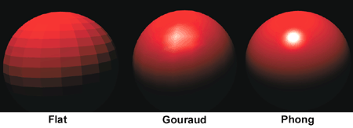
Рисунок 1. Сравнение методов закраски
Вывод: метод Фонга более сложен в вычислениях, чем метод Гуро, однако метод Фонга дает более реалистичное изображение. Так как в данной работе необходимо визуализировать водную поверхность, было решено использовать затенение по методу Фонга.
Выбор среды и языка программирования
В качестве языка программирования был выбран язык C++. Этот язык поддерживает объектно-ориентированную парадигму программирования, что позволяет естественным образом декомпозировать задачу и легко модифицировать программу. Язык C++ содержит большой набор стандартных функций и классов, обладает высокой эффективностью.
В качестве среды был выбран Qt Creator 4.3.1. Данная среда обладает удобным редактором кода и отладчиком, широким набором настроек, вместе со средой поставляются библиотеки Qt, в том числе графические библиотеки, которые были использованы в данной работе.
Для достижения большей производительности циклы трассировки лучей могут быть распараллелены с использованием директив библиотеки OpenMP. Данная библиотека входит в состав компилятора MinGW, используемого для компиляции проекта. На однопроцессорной машине программа с использованием OpenMP может быть запущена как последовательная, нет необходимости поддерживать последовательную и параллельную версии программы.

Заключение
За практику я рассмотрел и попробовал полный процесс подготовки к разработке законченного программного продукта, а именно составил техническое задание, провел анализ алгоритмов и методов решения поставленной задачи. Что является полезным опытом.
Список использованных источников
- Д. Роджерс. Алгоритмические основы машинной графики./Д. Роджерс. – М.: Мир, 1989. – 512с
- Бьерн Страуструп. Язык программирования C++. – M.: издательство «Бином», 2010. – 1136с.
- The OpenMP API specification for parallel programming. [Электронный ресурс]: The OpenMP site. – URL: http://www.openmp.org/
- http://in2gpu.com/2014/07/22/create-fog-shader/
- Glassner, A. (ed) An Introduction to Ray Tracing. Academic Press New York, N.Y. 1989.

Peter Shirley, R. Keith Morley, Realistic Ray Tracing, Second Edition Paperback – Dec 19 2008, 235 стр.

